과제#5

201611539 하성진

예제8.4

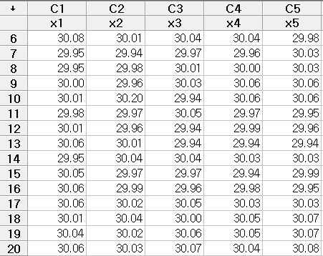

*결과: exa8-4.MTW*

*MTB > Capa;*

*SUBC> Rsub 'x1'-'x5';*

*SUBC> Lspec 29.8;*

*SUBC> Uspec 30.2;*

*SUBC> Pooled;*

*SUBC> AMR;*

*SUBC> UnBiased;*

*SUBC> OBiased;*

*SUBC> Toler 6;*

*SUBC> Within;*

*SUBC> Overall;*

*SUBC> CStat.*



Cp, Cpk 모두 1.5이상으로 공정능력은 매우 우수하다고 할 수 있다.

예제8.7

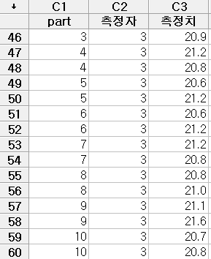

*결과: exa8-7.MTW*

*MTB > GageRR;*

*SUBC> Parts 'part';*

*SUBC> Opers '측정자';*

*SUBC> Response '측정치';*

*SUBC> Studyvar 6;*

*SUBC> Pvalue 0.25.*

Gage R&R 분석 - 분산 분석 방법

교호작용이 있는 이원 분산 분석표

|  |  |  |  |  |  |
| --- | --- | --- | --- | --- | --- |
| 출처 | DF | SS | MS | F | P |
| part | 9 | 1.95733 | 0.217481 | 1.84249 | 0.129 |
| 측정자 | 2 | 0.02533 | 0.012667 | 0.10731 | 0.899 |
| part * 측정자 | 18 | 2.12467 | 0.118037 | 1.49414 | 0.161 |
| 반복성 | 30 | 2.37000 | 0.079000 |  |  |
| 총계 | 59 | 6.47733 |  |  |  |

교호작용 항 제거를 위한 α = 0.25

Gage R&R

분산 성분

|  |  |  |
| --- | --- | --- |
| 출처 | 분산 성분 | %기여(분산 성분) |
| 총 Gage R&R | 0.098519 | 85.60 |
| 반복성 | 0.079000 | 68.64 |
| 재현성 | 0.019519 | 16.96 |
| 측정자 | 0.000000 | 0.00 |
| 측정자*part | 0.019519 | 16.96 |
| 부품-대-부품 | 0.016574 | 14.40 |
| 총 변동 | 0.115093 | 100.00 |

Gage 평가

|  |  |  |  |
| --- | --- | --- | --- |
| 출처 | 표준 편차(SD) | 연구 변동(6 × SD) | %연구 변동(%SV) |
| 총 Gage R&R | 0.313877 | 1.88326 | 92.52 |
| 반복성 | 0.281069 | 1.68642 | 82.85 |
| 재현성 | 0.139709 | 0.83825 | 41.18 |
| 측정자 | 0.000000 | 0.00000 | 0.00 |
| 측정자*part | 0.139709 | 0.83825 | 41.18 |
| 부품-대-부품 | 0.128740 | 0.77244 | 37.95 |
| 총 변동 | 0.339253 | 2.03552 | 100.00 |

구별 범주의 수 = 1



총변동R&R은 0.1151로 계측기의 상태를 고려 조치여부를 결정해야하며,

부품의 분산성분의 기여율은 14.4%이며, 총 Gage R&R의 기여율은 85.60이다. 따라서 Gage R&R의 기여율이 훨씬크며, 그중에서도 반복성(측정시스템)에 의한 것이며, 부품간의 차이로 인해서는 유의하지도 않으며 발생하지 않는다고 할 수 있다.